,,Nie spadnij’’– ćwiczenie oddechowe.
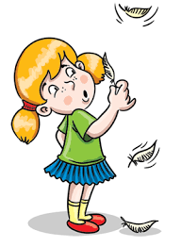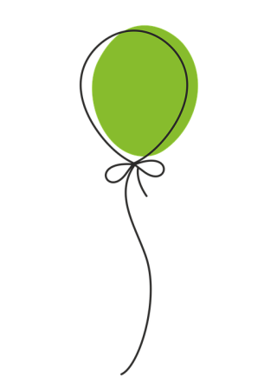
Celem zabawy jest utrzymanie piórka lub balonu w powietrzu tak długo, jak tylko się da! Nie ma ograniczeń, jeśli chodzi o liczbę dmuchnięć czy głębokość wdechu. Pamiętaj, że im wyżej piórko się wzniesie, tym mniej się napracujesz! Możesz zaprosić do zabawy towarzysza. Zabawa przypomina wtedy trochę grę w badmintona, lecz zamiast paletek gramy powietrzem! Główną zasadą jest naprzemienność: raz jeden zawodnik, raz drugi dmucha na spadające piórko. Ta osoba, której nie uda się “podbić” piórka, traci punkt.

Domowe fregaty

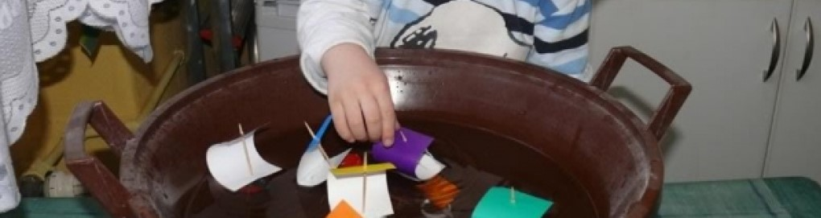
Jeśli rodzice nie będą mieli nic przeciwko, byście trochę się pochlapali, polecam zorganizowanie domowych FREGAT.
Do ich wykonania będziemy potrzebować:
- plastikowe nakrętki od butelek,
- plastelinę,
- wykałaczki,
- kolorowy papier,
- miskię z wodą.

Do nakrętki wkładamy niewielką ilość plasteliny, a następnie wkładamy w nią wykałaczkę. Z kolorowego papieru wycinamy prostokąty i przekłuwamy je wykałaczką tak, by tworzyły żagiel. Zamiast nakrętki i plasteliny jeszcze lepiej sprawdzi się korek, jeśli tylko takim dysponujecie.
Gdy wszystkie łódeczki wylądują już w wodzie, organizujemy zawody. Dmuchamy w żagle i czekamy, która łódka pierwsza dopłynie do brzegu. :D Wspaniałe logopedyczne ćwiczenie oddechowe, a przy tym świetna zabawa.

Narysuj na kartce boisko o wymiarach 8x10 kratek. Przy krótszych bokach dorysuj jeszcze dwie wypustki symbolizujące bramki, 2x1 kratek.
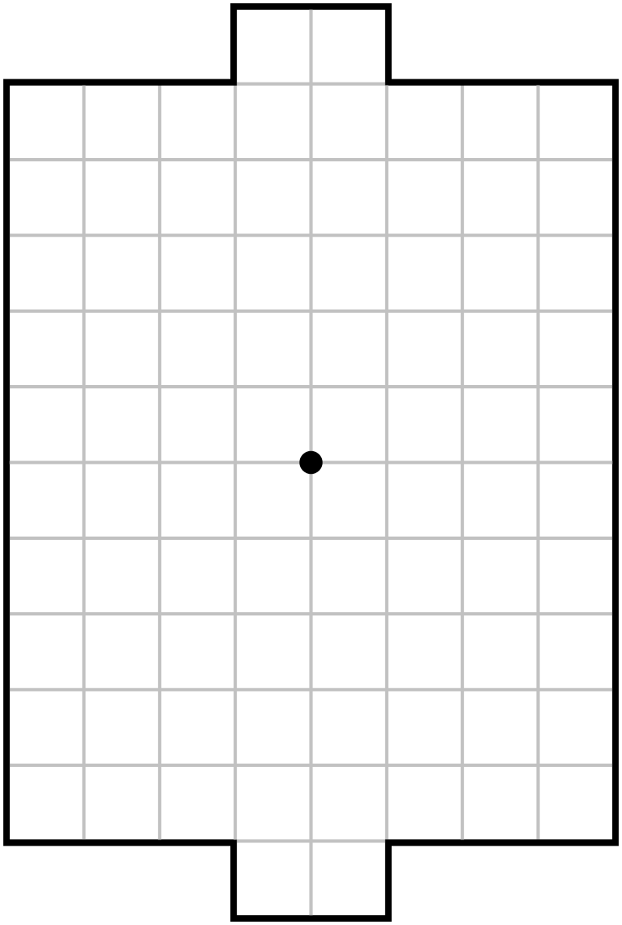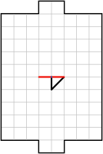
Gra rozgrywa się tylko na przecięciach linii. Rozpoczyna się ją, wykonując pierwszy ruch z centralnego miejsca planszy, natomiast każdy kolejny zaczyna się w miejscu, w którym skończył się poprzedni. Gracze wykonują ruchy naprzemiennie, rysując kolejno kreski prowadząc wirtualnie przy tym tzw. piłkę. Ruch piłki polega na narysowaniu kolejnej linii długości krawędzi bądź przekątnej jednej kratki. Przykładowe odbicie (kolor czerwony). Piłka nie może być prowadzona brzegiem planszy ani po odcinkach, na których była wcześniej prowadzona. Istnieje natomiast możliwość tzw. odbijania się od szkiców. Odbicie polega na przyznaniu graczowi dodatkowego ruchu. Jeśli gracz kończy ruch w punkcie przecięcia, przez który przechodzi wcześniej narysowana linia, banda słupek lub linia wcześniejszego ruchu, następuje odbicie. Ruch gracza kończy się dopiero wtedy kiedy piłka znajdzie się na pustym polu gdzie nie ma już żadnego zarysu. Na zdjęciu został przedstawiony przykład jednego odbicia. Zwycięzcą zostaje gracz, który umieści piłkę w bramce przeciwnika – czyli „strzeli bramkę przeciwnikowi”. Grę wygrywa się również, jeżeli przeciwnik umieści piłkę we własnej bramce czyli strzeli bramkę samobójczą. W sytuacji kiedy gracz nie może wykonać ruchu i spowodował zablokowanie gry (może się to zdarzyć np. w narożniku boiska) gra kończy się w zależności od ustalenia remisem, bądź porażką gracza, który spowodował zablokowanie rozgrywki.

